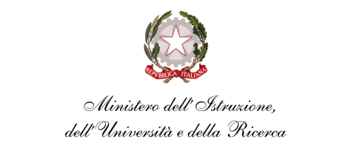 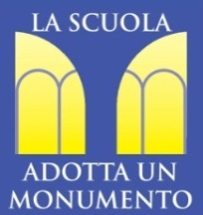 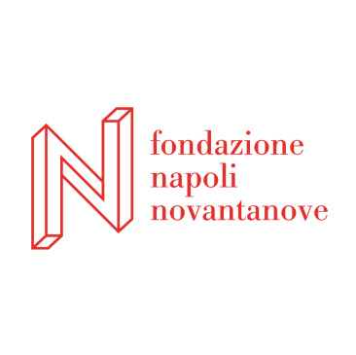

**Autorizzazione all’utilizzo dell’immagine nell’ambito delle attività del**

BANDO NAZIONALE

***MonumentiAMOci!***

***in viaggio tra i monumenti adottati, sentinelle della bellezza della nostra Italia***

*VII edizione - Anno Scolastico 2021 – 2122*

E della *Giornata* Nazionale A.M.A.12 maggio

I sottoscritti (nome e cognome)

________________________________________________

________________________________________________

* genitori
* affidatari
* tutori
* curatori della bambina/o____________________________________________________________________

**DICHIARANO**

* DI AUTORIZZARE
* DI NON AUTORIZZARE

la Fondazione Napolinovantanove e il Ministero dell’Istruzione, dell’Università e della Ricerca, in ottemperanza alla normativa vigente, ad utilizzare l’immagine della bambina/o per scopi didattici e istituzionali (propri o di altre pubbliche amministrazioni) quali ad esempio:

* mostre ed esposizioni nell’ambito di iniziative concordate tra i promotori
* materiale informativo e illustrativo, anche con strumenti multimediali
* duplicazione di fotografie, CD o DVD
* riprese video e/o fotografiche dell’immagine e/o la registrazione della voce
* trattamento dei disegni nell’ambito delle attività didattiche, per la produzione di materiale documentario inerente dette attività
* DI AUTORIZZARE
* DI NON AUTORIZZARE

la Fondazione Napolinovantanove e il Ministero dell’Istruzione, dell’Università e della Ricerca, in ottemperanza alla normativa vigente, ad utilizzare l’immagine della bambina/o per scopi didattici e istituzionali (propri o di altre pubbliche amministrazioni) su:

* siti web istituzionali

Firme leggibili